Cercul de Confecții/ Creație vestimentară
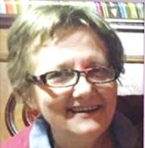
Activitatea în cadrul cercului de confecții se desfășoară pe mai multe grupe de vârstă:
preșcolari(4-7 ani), începători 7-11ani, avansați 11-15 ani. Cercul de confecții are ca scop formarea priceperilor, deprinderilor şi capacităților necesare realizării unui produs din domeniul confecțiilor, stimularea competențelor şi dezvoltarea capacităților profesionale și intelectuale ale tinerilor. În cadrul cercului de confecții elevii sunt puși în situația concretă de a observa, de a realiza şi analiza lucrările, de a obține prin aplicarea unor tehnici de lucru o multitudine de contexte de învățare, cu valențe formative deosebite, atât în plan cognitiv, cât mai ales în plan psihomotor şi afectiv - atitudinal. Toți copii care activează la cercul de confecții vor participa la concursuri, expoziții şi prezentări de modă. Selecția copiilor se face ținând cont de aptitudini şi preferințele copiilor. Locuri disponibile: 60 pentru începători.
Profesor coordonator Ileana VOINOIU

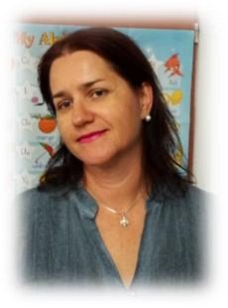
Cerc Cultura și civilizație engleză

Cercul de cultura și civilizație engleză se adresează tuturor copiilor/elevilor cu vârste între 4-18 ani care vor să exerseze limba engleză intr-un cadru prietenos, prin metode non formale, interactive și distractive.
Programa variază in funcție de vârsta și nivel și cuprinde atât elemente de limbă, cât și
elemente de cultură și civilizație. Exista 9 grupe de limba engleză, nivel începător – 150 locuri. prof. coordonator Otilia CIUBOTARIU

Cercul Cenaclu literar / Teatru
Dragi copii, vă plac povestile? Dar poeziile? Teatrul?
Cercul Cenaclu literar/ Teatru/ vă așteaptă ,,cu mic, cu mare”, să descoperim împreună o lume magică, prin activități antrenante și amuzante!
Oferim și zâmbete!
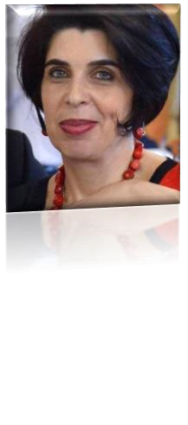
Haideți să învățăm împreună prin jocuri de comunicare, să înțelegem, să interpretăm, să creăm lucruri noi prin metode interactive, nonformale.
Cercul se adresează elevilor cu vârste între 6 – 18 ani ; pentru grădiniță - grupa mare, va funcționa o singură grupă. Programa variază în funcție de vârstă și nivel.
Exista 7 grupe nivel începător. Mai sunt 10 de locuri disponibile pentru fiecare grupă.

Prof. coordonator Alina ȘANDRU

Cerc Artă textilă

Activităţile cercului de Artă Textilă se adresează copiilor creativi și pasionaţi de frumos, pentru care realizarea de obiecte decorative prin efort propriu reprezintă o bucurie.
Copiii care frecventează cercul îşi descoperă, valorifică şi dezvoltă aptitudinile
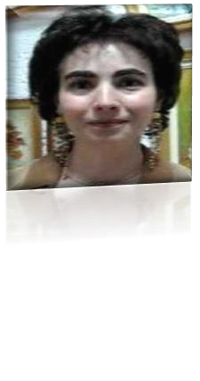
creative prin realizarea de lucrări ca: tablouri și obiecte decorative, broderii, brățări și accesorii vestimentare cu noduri sau din mărgele, lucrări string-art, design, colaje, decorațiuni din fetru, mozaicuri, ornamente specifice sărbătorilor (de iarnă , de Paşte, de 1 şi 8 martie) şi altele. Prin iniţierea în diverse tehnici de lucru se urmăreşte descoperirea și perfecționarea aptitudinilor specifice, dezvoltarea creativităţii, educarea atenţiei şi a răbdării şi educaţia estetică. La realizarea lucrărilor este încurajată exprimarea personalităţii elevilor, imprimarea unei note originale a obiectelor executate, ceea ce duce la obținerea unor lucrări cu caracter de unicat.
Dragostea şi profesionalismul cu care sunt îndrumaţi elevii, dublate de satisfacţia realizării unor lucruri unice și apreciate fac ca sala cercului de Artă Textilă să fie mereu plină.
Activitatea cercului s-a concretizat şi prin numărul mare de premii obţinute la concursurile naţionale, regionale și interjudeţene.
Mai sunt 40 de locuri disponibile pentru grupele începători și 80 de locuri pentru grupele de avansați. Prof. coordonator Cristina Hreamătă MACOVEICIUC

Cercul de Pictură
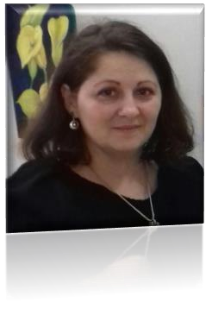
Se adresează elevilor, școlari , pasionați de pictură și care doresc să își dezvolte aceste abilități. Selecția elevilor se va face pe baza de testare a aptitudinilor. Pe parcursul anului școlar elevii vor învăța cum să organizeze o compoziție, noțiuni de studiu de culoare, studiu natură. În funcție de progresele pe care le fac, elevii vor participa la expoziții, concursuri școlare. La finalul anului școlar elevii interesați, vor putea participa la o tabără de creație. Numărul de locuri disponibile pentru grupele de începători: 36 ( 3 grupe). Vârsta minimă pentru înscriere la activitățile Cercului de Pictură: 6 ani.

Profesor coordonator Petronela RUSU

Cercul de Informatică
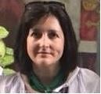
La acest cerc se pot înscrie elevi cu vârste cuprinse 8 – 18 ani. Se urmăresc:
- dezvoltarea competențelor de utilizare ale unui sistem de calcul;
- utilizarea celor mai noi produse software din domeniu;
- realizarea aplicațiilor informatice care vor duce la dezvoltarea gândirii algoritmice, spiritului practic şi inovativ;
- utilizarea celor mai moderne mijloace de comunicare;
- posibilitatea lucrului în echipă: realizarea proiectelor în vederea participării la concursuri de informatică;
- dobândirea competențelor de exprimare, de argumentare, de teoretizare pe teme din domeniul IT folosind sistemul de calcul; Număr locuri disponibile: 56 pentru grupele de începători și 40 pentru grupele de nivel avansat.

Mai multe detalii privind activitatea cercului: http://infopacosv.blogspot.ro
Profesor coordonator Ştefania ŞOIMAN

Cerc Operare și programare pe calculator
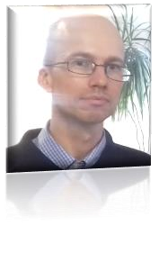
OFERTA CERCULUI:
*operare MS Word, MS Power-Point , MS Excel - niveluri:începători, avansați
*sisteme de operare - nivel începători
*creare Pagini Web - nivel începători
*programare C/C++ - niveluri:începători, avansați
Limita de vârsta de înscriere la cerc este 7 ani, iar locurile libere sunt 20 la grupele de nivel începător și 10 locuri la grupele de nivel avansat.

Profesor coordonator Liviu PÎNZARU

Cercul de Muzică populară
Cercul de muzică populară de la Palatul Copiilor Suceava se adresează elevilor cu vârste cuprinse între 7 şi 18 ani. Activitatea principală şi cea mai solicitată de către elevi este cântul popular (canto) dar cercul nostru oferă servicii educaţionale diverse cum ar fi: muzică instrumentală (instrumente populare tradiţionale: fluier şi cobză) şi grup vocal.
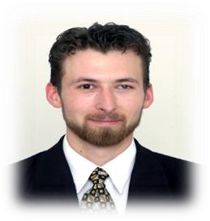
Pe lângă competenţele specifice cercului care vizează în linii mari dezvoltarea capacităţilor de interpretare vocală, instrumentală şi cultivarea valorilor tradiţionale, elevul care participă la activităţile noastre dezvoltă şi competenţe interpersonale prin socializare constructivă la nivelul cercului sau la nivelul reprezentaţiilor cu public, competenţe antreprenoriale prin colaborarea la organizarea evenimentelor artistice şi nu în ultimul rând educarea stimei de sine prin participarea activă la diverse activităţi artistice (spectacole, concursuri,
emisiuni TV).
Vârsta elevilor la: Cânt popular 7-18 ani, Joc popular 11-18 ani,și Fluier-cobză 9-15 ani.

Profesor coordonator Daniel ANECULĂESEI

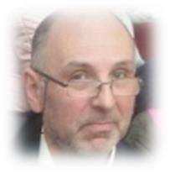
Cercul de muzică vocal-instrumentală

Activitatea cercului de muzică vocal-instrumentală de la Palatul Copiilor Suceava vine în întâmpinarea dorinţei copiilor de a-şi perfecţiona şi valorifica aptitudinile muzicale – testate în prealabil – şi de a oferi copiilor modele de interpretare artistică prin spectacole şi alte manifestări specifice.
Cursurile acestui cerc va face cunoscută copiilor muzica uşoară valoroasă, dezvoltând în acelaşi timp spiritul lor de discernământ.
Condiţii pentru înscrierea la cerc:
- auz muzical bun (intonaţie justă);
- simţ ritmic bine dezvoltat;
- memorie muzicală;
- răbdare şi perseverenţă.
În anul şcolar 2019 – 2020 activitatea cercului de muzică vocal-instrumentală se desfăşoară pe 2 nivele de pregătire (începători şi avansaţi) şi se adresează copiilor cuprinşi în sistemul de învăţământ preuniversitar, ciclul primar şi gimnazial.
Pentru începători sunt disponibile 20 de locuri (chitară).
Copiii din grupele de începători care au frecventat cursurile în anul şcolar precedent pot continua anul acesta în grupe de avansaţi.
Profesor coordonator Mihai LUNGOCI

Cercul de Sculptură/modelaj
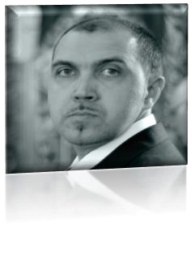
Modelajul este prima etapă în înțelegerea limbajului sculptural iar copiii vor învăța diverse tehnici de modelare. Pe măsură ce vor înțelege tainele pământului, vor învăța și tehnici de transpunere a compozițiilor în gips și materiale neconvenționale. Numărul de locuri disponibile este de 60 de elevi, iar vârsta minimă este de 6 ani.
Profesor coordonator Dan JAUCA

Cercul de Dans clasic/Balet

Oferta educaționala este accesibilă şi unitară pentru toți copiii înscriși la activitatea Cercului de Dans Clasic, dar aplicarea ei se va face cu respectarea particularităților individuale, vârstei şi nivelului de dezvoltare ale fiecărui copil. Scopul activității cercului este orientat în doua direcţii: – al petrecerii timpului liber într-un mod plăcut şi eficient, prin realizarea unor programe atractive şi variate, folosind ca mijloc de bază, jocul şi întrecerea, concomitent urmărindu-se organizarea activităţii individuale şi de grup; și – al formării şi perfecţionării abilităţilor necesare
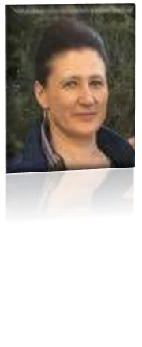
participării la acţiuni educative de natură cultural artistică şi sportivă, de creştere a capacităţii competiţionale şi obţinerii de performanţe. Număr de locuri disponibile este de 90, iar vârsta minimă de 5 ani.
Profesor coordonator Mirela DUMINICĂ

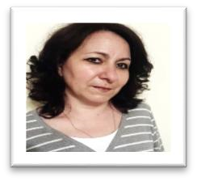
Cercul Foto Cineclub/ Redacție presă Radio - TV

Cercul Foto cineclub oferă copiilor interesați oportunitatea de a descoperi lumea prin obiectivul aparatului foto, educând gustul tinerilor pentru frumos,
familiarizându-i cu aparatura fotografică și cu tehnicile de prelucrare a imaginii. Vârsta copiilor care se pot înscrie la acest cerc este cuprinsă între 10 și 18 ani, iar numărul de locuri disponibile este de 30. La cercul de Redacție presă, Radio TV, copiii vor învăța să folosească un mijloc de informare, să interpreteze cele citite, să discearnă adevărul de ficțiune, să accepte informația. De asemenea copiii vor învăța să culeagă informația, să o prelucreze şi să o redacteze dar vor ști și ce limbaj trebuie folosit pentru ca aceasta să ajungă la cititori. O deprindere importantă va fi aceea a identificării şi verificării surselor. Vârsta copiilor care se pot înscrie la acest cerc este cuprinsă între 8 și 18 ani. Iar numărul de locuri disponibile este de 70.
Profesor coordonator Mihaela BUCULEI

Cercul de Karting/ Educație rutieră
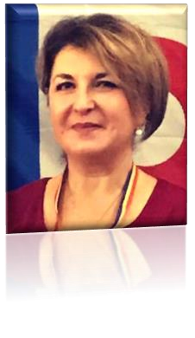
Karting-ul este o disciplină sportivă, ce are scopul de inițiere în tainele mecanicii și a pilotajului dar și ușurința conștientizării semnificației de a avea o conduită preventivă vizavi de ceilalți participanți la traficul rutier. Prin activitățile desfășurate, kartingul, contribuie la formarea unui limbaj tehnic, dezvoltarea unor abilități și aptitudini de pilotaj și nu în ultimul rând la dezvoltarea spiritului de competiție pentru copii și elevii care ating maximum de pregătire teoretică și practică. Elevii care doresc să urmeze cursurile cercului trebuie să aibă avizul clinic sănătos pentru practicarea sportului cu motor. Activitatea cercului este destinată copiilor care au împlinit vârsta de 5 ani și nu mai mari de 10 ani, iar numărul de locuri disponibil este de 30.
Profesor coordonator Biatrice - Liliana CHOLEVA

Cercul de Tapiserie - Atelierul fanteziei
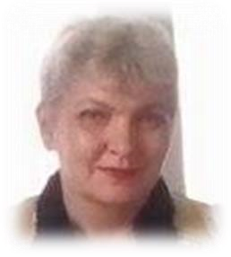
Activitatea cercului oferă o gamă variată de tehnici și operații de lucru, ce vizează dezvoltarea creativității și a imaginației, educația estetică și dezvoltarea simțului practic prin folosirea diverselor materiale pentru realizarea de tapiserii și obiecte decorative respectând și meșteșugurile tradiționale utilizate în industria casnică. Frumosul a fost considerat intotdeauna una din valorile esentiale care trebuie cultivata in constiinta elevilor, alaturi de adevar si bine. Pusi in situatia concreta de a observa, de a analiza o lucrare si apoi, de a obtine lucrari originale prin aplicarea unor tehnici de lucru, elevilor li se ofera o multitudine de contexte de invatare, cu valente formative deosebite, atat in plan cognitiv, cat si in plan psihomotor si afectiv-atitudinal. Activitatea cercului cuprinde o gama variata de tehnici si operatii de lucru, ce vizeaza dezvoltarea creativitatii si a imaginatiei, educatia estetica si cultivarea simtului practic prin folosirea diverselor materiale la realizarea de tapiserii si de alte obiecte decorative.
Copii care optează pentru acest cerc trebuie să dea dovadă de atenție, răbdare, perseverență, minuțiozitate, gust pentru frumos și ambiție în însușirea tehnicilor de lucru. Vârsta minimă 5 ani, numărul locuri disponibile: Cusături tradiționale 14 locuri; Atelierul fanteziei 28 locuri iar la Tapiserie 70 de locuri.

Profesor coordonator Olga- Marcela REUȚ

Cercul Navomodele/ Origami

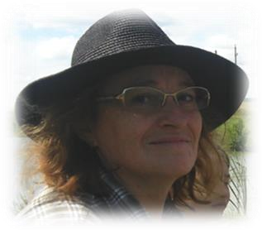
Conținuturi NAVOMODELE: Construirea unui model de navă din carton, Construirea unei plute, Construirea unui navomodel, Probe de navigație. Numărul de locuri libere este 50
ORIGAMI: Cu o foaie de hârtie putem crea o lume întreagă. Prin conținutul acestui cerc oferim cadrul propice pentru formarea unor priceperi şi deprinderi multiple. Mai mult, pe lângă trăsături
precum răbdarea şi corectitudinea, origami dezvoltă o serie de alte calități morale cum ar fi: hărnicia, dărnicia creatoare, spiritul de economie, de reciclare, dragostea față de natură, simțul estetic, tenacitatea, capacitatea de adaptare la exigențele unui grup. Produse realizate din hârtie: jucării, ornamente, mărțișoare. Limita de vârstă este de 5 ani, iar numărul de locuri libere este 30.
Profesor coordonator Cristina MAXIM

Cercul Dans sportiv
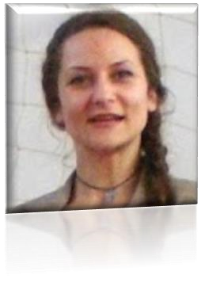
Dansul sportiv este o disciplină sportivă care se practică în perechi și are în componență două secțiuni: standard (vals vienez, vals lent, tango, etc.) și latino (cha-cha-cha, salsa, merengue, etc.). El reprezintă maniera de exprimare artistică a corpului omenesc, ce oferă tinerilor elevi, oportunitatea de a-și petrece timpul liber în mod constructiv, fiind mișcarea necesară și mai ales, fiind șansa de a învăța o acțiune cu care se vor întâlni frecvent de-a lungul vieții.
Elevii vor descoperii sub îndrumarea profesorului, tainele acestei arte non-verbale, precum și mijloacele prin care conținuturile ei pot fi transpuse expresiei sub forma mișcărilor. Demersul didactic va fi ierarhizat, începându-se atât prin depistarea și formarea ritmului muzical, cât și a orientării în spațiu și timp. Disciplina Dans Sportiv își propune ca finalități: formarea ținutei corporale prin dezvoltarea aptitudinilor bio-psiho-motrice, formarea capacității elevilor de valorificare a potențialului dobândit în întreceri/concursuri, precum și a dezvoltării spiritului de competitor și a trăsăturilor de personalitate favorabile integrării în grup. Condiții de înscriere sunt: vârsta minimă 6 ani, apt pentru efort fizic. Număr de locuri disponibile: 90 (fete-băieți);

Profesor coordonator Aida PETREA

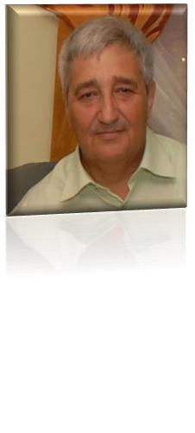

Cercul de Șah

Cercul de șah defineşte condiţiile pentru însuşirea cunoştinţelor necesare practicării şahului ca joc, de la nivelul de amuzament până la practicarea ca sport de performanţă. Totodată promovează dezvoltarea celor mai importante capacităţi intelectuale : gandirea creatoare şi logica, puterea de analiză şi sinteză, intuiţia, imaginaţia , memoria, atenţia, perspicacitatea şi puterea de concentrare.
Şahul - ca arta - contribuie la educarea şi dezvoltarea simţului artistic , iar ca sport duce la dezvoltarea unor trăsături de personalitate ca puterea de luptă şi voinţa de a învinge.
La sfarşitul primului an de studiu, elevul va realiza că şahul este un univers care, o dată descoperit, îi oferă satisfacţii sportive, estetice şi intelectuale.
Grupele de avansaţi şi performanţă vor dezvolta la copii creativitatea, stimulând dezvoltarea capacităţilor de anticipare şi experimentare.
Conţinutul tematic anual respectă particularităţile de vârstă ale elevilor şi urmăreşte:
-formarea cunoştinţelor, capacităţilor şi aptitudinilor necesare participării la competiţiile locale, judeţene şi naţionale,
-încurajarea iniţiativei, implicarea şi creativitatea elevilor în activităţile de cerc,
-promovarea competitivităţii şi fairplay–ului în rândul tinerilor,
-atragerea în grupele de performanţă de noi elevi cu aptitudini în domeniu.
Toate cercetările efectuate demonstrează că practicarea șahului de către copii și elevi are o mulțime de efecte benefice asupra dezvoltării acestora. Dintre acestea enumerăm: -creşte coeficientul de inteligenţă,
-dezvoltă abilităţile de rezolvare a problemelor, învăţând copiii să ia decizii dificile în mod independent,
-îmbunătăţeşte capacitatea de comunicare şi aptitudinea de a identifica modele de gândire şi acţiune,
-oferă oportunităţi practice pentru luarea de decizii rapide şi corecte sub presiunea timpului, abilitate ce poate îmbunătăţi performanţele la examenele şcolare,
-dezvoltă memoria și abilităţile matematice,
-dezvoltă gândirea critică, creativă,
-învaţă elevii să gândească logic şi eficient, să selecteze cea mai bună variantă din nenumărate posibile,
-oferă provocări elevilor supradotaţi şi îi ajută pe elevii cu performanţe scăzute să studieze şi să depună eforturi pentru excelenţă,
-demonstrează importanţa unei planificări flexibile, a concentrării şi acceptării consecinţelor propriilor decizii, -îi învaţă pe copii cum să câştige sau să piardă în mod elegant, -contribuie la dezvoltarea încrederii în sine şi a imaginii de sine fără o supradimensionare a ego-ului. Vârsta minimă pentru înscrierea la acest cerc este de 7 ani.
Profesor coordonator Marian CULAPOV

Cercul de Electronică/Robotică
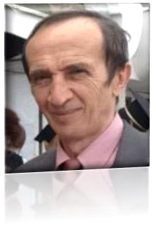
La acest cerc copiii vor dobândi abilități de construcție a unor montaje electrice (licurici, sirene, lumini dinamice), vor învăța componentele electronice, repararea unor montaje. După dobândirea noțiunilor de bază vor trece la construcția roboților (atât partea electronică cât și mecanică) și apoi vor învăța programarea acestora. Încununarea muncii lor va fi participarea la concursurile naționale și internaționale de robotică. Numărul de locuri libere este de 45, iar vârsta minimă este de 9 ani.
Profesor coordonator Liviu MAFTEAN

Cercul de Astronomie
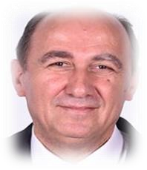
Astronomia, alaturi de alte stiinte, conduce catre cunoasterea naturii, manifestarilor si legilor ei. De asemenea , astronomia ne ajuta sa ne formam o conceptie justa despre lume si a locului nostru in Univers. In plus, astronomia sta la baza stabilirii unitatii de timp, orei exacte, calendarului si sa prevada o serie de
fenomene naturale: eclipse, aparitia cometelor, flux-reflux, fazele Lunii. Acest cerc are un caracter interdisciplinar deoarece include cunostinte de matematica, fizica, chimie, biologie, geografie.
Profesor coordonator Petru CRACIUN

Cercul Ecoturism - Meteorologie

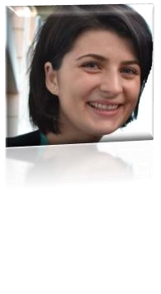
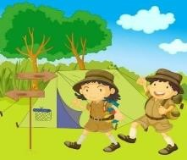
Cercul de Ecoturism - Meteorologie vine în întâmpinarea copiilor cu dragoste pentru natură. Activitățile desfășurate în cadrul cercului sunt diverse: de la curiozități geografice la orientarea în natură utilizând harta și busola, de la experimente la protecția mediului, de la vizionarea și analizarea documentarelor, la realizarea de drumeții. Cercul își propune educarea copiilor prin însuşirea abilităţilor de orientare turistică şi folosire a materialelor cartografice, dobândirea de cunoștințe referitoare la mediul înconjurător, dezvoltarea unei atitudini pozitive față natură, stimularea curiozității pentru explorarea acesteia, precum și responsabilizarea copiilor în legătură cu problemele de mediu existente în orizontul local. Numărul locurilor disponibile este de 40, iar vârsta minimă acceptată este de 5 ani.

Profesor coordonator, Nicoleta BUMBU

Cercul de Educație pentru cetățenie democratică

Educaţia pentru cetățenie democratică se referă la acel tip de educaţie modernă bazată pe formare și informare, practici şi activităţi care au ca scop, prin asimilarea încă de la vârsta copilăriei a cunoştinţelor, capacităţilor, atitudinilor şi comportamentelor, menite să îi pregătească şi să îi încurajeze pe tinerii cetățeni să contribuie la construirea şi apărarea unei culturi universale a drepturilor omului în societate, în vederea promovării şi protejării drepturilor omului şi libertăţilor fundamentale.
Activitățile Cercului Educație pentru cetățenie democratică urmăresc să ofere copiilor interesați cunoștințele și atitudinile civice, dezvoltându-le capacitățile care îi ajută să joace un rol activ în comunitate – fie aceasta locală, națională sau internațională, să își cunoască drepturile, responsabilitățile și obligațiile, să își dea seama că vocea lor contează la fel de mult și se poate face auzită, realizând apoi o schimbare benefică în cadrul societății de mâine.
Profesor, Sergiu-Ioan TABARCEA

Cercul de Ansamblu Artistic / Dansuri populare
Elevii vor descoperi învățând dansul popular romanesc magia dansului folcloric si a portului național, vor descoperi un mediu plin de muzica si armonie, o lume încărcata de ritualuri, obiceiuri si simboluri tradiționale. Apropiindu-i pe copii de folclor, ii vom încuraja sa pătrundă in acest univers, sa îl cunoască si sa îl salveze.
Cercul invită elevii pasionați de tradiție să învețe cele mai frumoase dansuri populare din zona noastră folclorică. Fără sa aibă nevoie de cunoștințe sau pricepere in arta dansului popular, băieții si fetele vor învăța dansuri din folclorul autohton, distrându-se, alături de noii prieteni si parteneri de mișcare.
Pentru frecventarea cursurilor la cercul “Dansuri populare” sunt obligatorii următoarele condiții :
- stare fizică foarte bună
- ritmică bună
- coordonare
Vârsta minima pentru selecție este de 7 ani.
Numărul de locuri libere este de 60.
Profesor coordonator Eduard Daniel BRÎNZEI

